桃園市立青埔國中107學年度第二學期七年級補考評量題庫
領域  （科目） | 社會 | 範圍 | 社會第二冊(全) |  |  | 得分
班級 | 年 班 | 姓名 |  | 座號 |  | 得分

- ( )「因連日大雨，造成山區部落對外聯絡中斷，政府緊急派遣直升機運送救援物資，並將病患護送就醫。」請問︰上述新聞應與哪一項社會福利政策有關？ (Ａ)社會保險 (Ｂ)社會救助與津貼 (Ｃ)居住正義與社區營造 (Ｄ)健康與醫療照護。
- ( )各地方政府近年來興建許多都會公園，希望提供人口密度較高的地區休閒遊憩的場所，以提升人們生活水準。請問：此政策對於下列哪一個區域較不適合？ (Ａ)北部區域 (Ｂ)中部區域 (Ｃ)南部區域 (Ｄ)東部區域。
- ( )臺灣目前已通車的大眾捷運系統有臺北捷運及高雄捷運，成為當地居民主要的交通方式。關於「大眾捷運系統」的敘述，何者錯誤？ (Ａ)有助於臺灣東西部均衡發展 (Ｂ)有專用行車軌道 (Ｃ)目的在紓解都市擁擠交通 (Ｄ)運客量較汽車大。
- ( )目前實體商店的買賣型態正受到下列哪一種貿易活動的衝擊，面臨改變的危機？ (Ａ)電視網路購物 (Ｂ)大型量販店多 (Ｃ)購物商場興起 (Ｄ)便利超商遍布。
- ( )捷運系統常見於主要的都會區內。請問：臺灣目前六大直轄市中，下列何者為無捷運路線興建或通車的直轄市？ (Ａ)臺北市 (Ｂ)臺南市 (Ｃ)高雄市 (Ｄ)新北市。
- ( )兩岸關係發展史上，民國 68 年後，中華人民共和國對我國提出的「三通四流」策略，臺灣是以何種政策回應？ (Ａ)一國兩制 (Ｂ)間接貿易 (Ｃ)開放探親 (Ｄ)三不政策。
- ( )臺灣的國際貿易活動相當發達，為世界重要的經濟體之一。若跨國企業看好臺灣未來的發展，欲選擇在經濟、交通及政治中心的縣市設立總部，則下列何者最為適合？ (Ａ)高雄市 (Ｂ)臺北市 (Ｃ)臺南市 (Ｄ)臺中市。
- ( )下列關於宗教信仰功能的敘述，何者正確？ (Ａ)宗教是自私的，無法激發大愛 (Ｂ)宗教對個人毫無益處，只會讓人迷信 (Ｃ)宗教可以淨化人心，勸人為善 (Ｄ)宗教戒律非法律條文，所以無法發揮穩定社會的功能。
- ( )聚落種類依其產業結構不同而有區別，因此外部條件變化對不同聚落的影響差異甚大。下列何種聚落受到氣候災害的影響較其他聚落小？ (Ａ)農業聚落 (Ｂ)商業聚落 (Ｃ)漁業聚落 (Ｄ)牧業聚落。
- ( )世界展望會與一知名超商合作，為讓急難家庭過個好年，提供 1 萬元的採買金，讓他們購買年節用品。請問：上述顯示，為因應社會變遷的衝擊，何者展現力量協助弱勢群體？ (Ａ)政府單位 (Ｂ)國際組織 (Ｃ)民間團體 (Ｄ)學校社團。
- ( )西元 1920 年代，臺灣有識之士成立了「臺灣文化協會」，為了凝聚臺灣人的民族意識以及提高臺灣的文化，致力於下列哪一種社會運動？ (Ａ)推翻君主專制 (Ｂ)要求土地所有權 (Ｃ)推行皇民化運動 (Ｄ)傳播新知，啓迪民智。
- ( )雲林的老字號三好米該名稱含義為「一青、二水、三飽水」。請問：在該公司發源地的稻米主要是利用下列何條河川的水源灌溉？ (Ａ)大肚溪 (Ｂ)大甲溪 (Ｃ)濁水溪 (Ｄ)曾文溪。
- ( )知本溫泉為臺灣著名的景點，在八八風災時曾經受創相當嚴重，經過數年的努力後，逐漸恢復原來的面貌。請問：當地溫泉的成因與下列何者景觀的成因大致相同？ (Ａ)陽明山 (Ｂ)三仙臺 (Ｃ)臺江國家公園 (Ｄ)太魯閣峽谷。
- ( )臺灣經濟發展的階段或策略為：(甲)出口導向(乙)進口替代(丙)經濟自由化。若按照時間先後順序應為何？ (Ａ)乙甲丙 (Ｂ)甲乙丙 (Ｃ)乙丙甲 (Ｄ)丙乙甲。
- ( )1920 年代以後，臺灣知識分子推動的政治社會運動，雖然沒有完全成功，但卻將哪些民主政治的基本觀念普及到臺灣社會？(甲)自治(乙)普選(丙)參政權(丁)公投 (Ａ)甲乙丙 (Ｂ)乙丙丁 (Ｃ)甲丙丁 (Ｄ)甲乙丁。
- ( )日治時期總督府致力於蔗糖的生產，下列敘述何者錯誤？ (Ａ)使臺灣成為世界的糖業王國之一 (Ｂ)臺灣蔗農遭到剝削，得不到應有的利潤 (Ｃ)由於風險大，日本資本家往往裹足不前 (Ｄ)嘉南大圳的完工，大幅提高甘蔗的產量。
- ( )筱梅是位國中生，她對參與團體事務非常有興趣，她可以透過哪些管道來滿足她的興趣？(甲)參加社團活動(乙)參與社區的環保活動(丙)擔任學校圖書館志工(丁)參與政黨舉辦的造勢場合 (Ａ)甲乙丙 (Ｂ)乙丙丁 (Ｃ)甲乙丁 (Ｄ)甲丙丁。
- ( )人與人相處的過程中，難免會與他人發生衝突，下列何者屬於「衝突」的社會互動方式？ (Ａ)小麥和妹妹因想看的電視節目不同而爭吵 (Ｂ)七年甲班獲得班級壁報競賽第一名 (Ｃ)小敏如願考上第一志願 (Ｄ)新一和小蘭共同負責園遊會的義賣。
- ( )以高科技工業為例，臺灣工廠在國際化的產業分工體系中，主要扮演何種角色，因此對世界經濟的影響相當明顯？ (Ａ)代工 (Ｂ)研發 (Ｃ)設計 (Ｄ)行銷。
- ( )日治時期，臺灣各地發生許多抗日事件，其中在苗栗事件中犧牲的領導者是下列何人？ (Ａ)余清芳 (Ｂ)劉永福 (Ｃ)莫那魯道 (Ｄ)羅福星。
- ( )鍾先生控訴自己的公司非法解僱他，於是集結不同工會，率三百多名工會成員，到新北市政府前，抗議勞工局沒有照顧勞工權益。請問：上述所提到的「工會」是屬於下列哪一種團體？ (Ａ)血緣團體 (Ｂ)職業團體 (Ｃ)社會團體 (Ｄ)政治團體。
- ( )臺灣的食品業以臺北和高雄及其近郊為數最多，其考慮的工業區位條件為何？ (Ａ)市場 (Ｂ)原料 (Ｃ)交通 (Ｄ)勞工。
- ( )下列是阿成所做的公民作業，內容是介紹「次文化」，其中哪一觀點是錯誤的？ (Ａ)次文化是異於主流文化的獨特文化 (Ｂ)次文化與主流文化之間，存在著層次高低的分野 (Ｃ)次文化可讓一個社會的文化內涵更加多元豐富 (Ｄ)次文化的「次」，並不是次等的意思。
- ( )有關臺灣歷史上重要交通建設的敘述，下列何者正確？ (Ａ)清領時期，沈葆楨架設淡水至福州之間的電報線 (Ｂ)丁日昌在臺北設郵政總局 (Ｃ)劉銘傳開始在臺灣興築鐵路，通車範圍可由基隆至臺中 (Ｄ)日治時期，總督府整建基隆港和高雄港成為現代化的大港。
- ( )陳奶奶說，在日治時期每隔一段時間就會看到鄰居的林伯伯來提醒家家戶戶大掃除，以維護環境清潔。請問：當時的林伯伯應該具有什麼身分？ (Ａ)警察 (Ｂ)老師 (Ｃ)醫生 (Ｄ)保正。
- ( )1943 年，總督府實施六年國民義務教育，將公學校、小學校合併，這是為了達成哪一項目標？ (Ａ)雙語教育 (Ｂ)同化政策 (Ｃ)皇民化運動 (Ｄ)本土教育。
- ( )某四個不同國家的死亡率變化如下列所示。請問：其中哪一個國家的天災及戰亂發生機率最為頻繁？ (Ａ)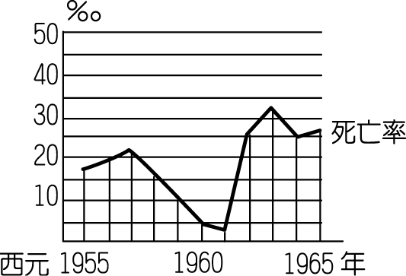 (Ｂ)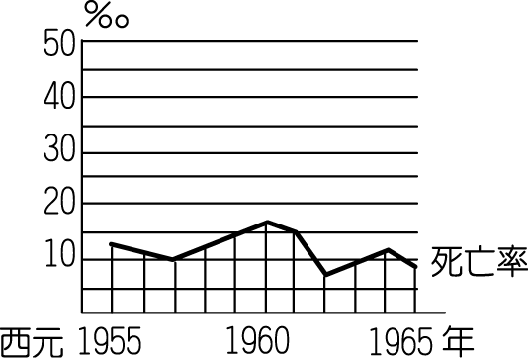 (Ｃ)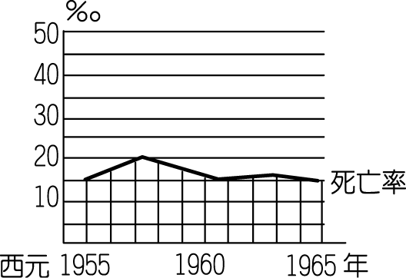 (Ｄ)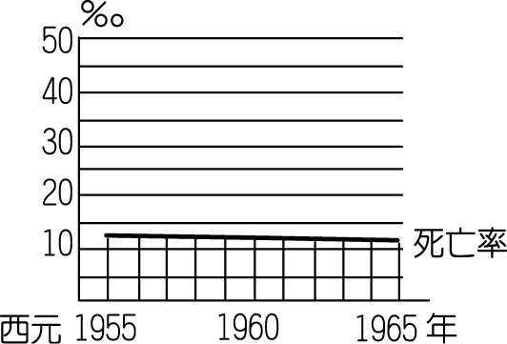
- ( )陶喆在父親陶大偉的耳濡目染下，喜愛音樂，長大後也成為創作型歌手。上述例子可說明下列哪一件事？ (Ａ)傳播媒體的力量無遠弗屆 (Ｂ)家庭對個人的影響最深遠 (Ｃ)學校可以有系統的將知識傳授給學生 (Ｄ)青少年時期容易受同儕團體的影響。
- ( )「臺灣東部區域由於位在颱風襲臺的必經之地，因此被侵襲的次數相當頻繁。西部縣市則受到地形阻隔，影響範圍較小。」請由上文敘述判斷，颱風多從哪一個海域襲臺？ (Ａ)臺灣海峽 (Ｂ)巴士海峽 (Ｃ)東海 (Ｄ)太平洋。
- ( )國際原油市場價格的波動情況如附圖所示。請問：這對於國內製造業而言，哪一項區位條件的壓力最大？
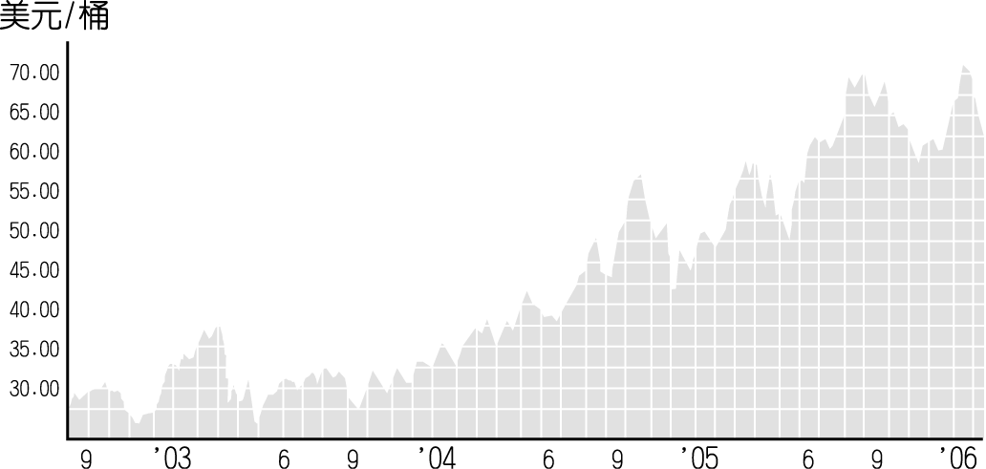
(Ａ)政策 (Ｂ)動力 (Ｃ)勞工 (Ｄ)市場。
- ( )附圖為世界各地建築示例圖。各國建築雖有不同的特色，但是每個地方都會設置當地人民居住的地方，此顯示文化的哪一項特徵？
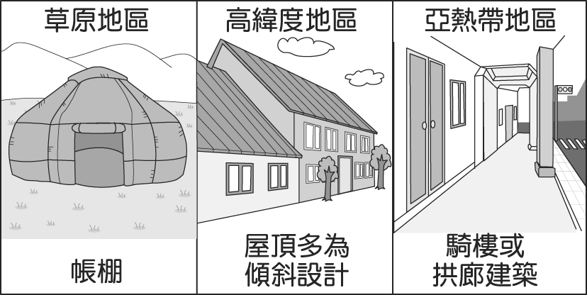
(Ａ)普遍性 (Ｂ)差異性 (Ｃ)累積性 (Ｄ)制約性。
- ( )附圖為臺灣外籍勞工人數統計圖，由圖可看出近年來臺灣外籍勞工逐年增加，這些勞工應是屬於哪一性質的人口遷移？
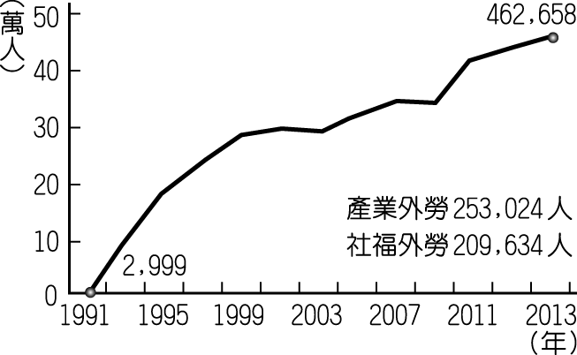
(Ａ)永久性的國際遷移 (Ｂ)暫時性的國際遷移 (Ｃ)永久性的國內遷移 (Ｄ)暫時性的國內遷移。
- ( )附圖為我國經濟建設委員會的臺灣老年人口比例統計與預估圖，由圖推測，臺灣將面臨何種人口問題？
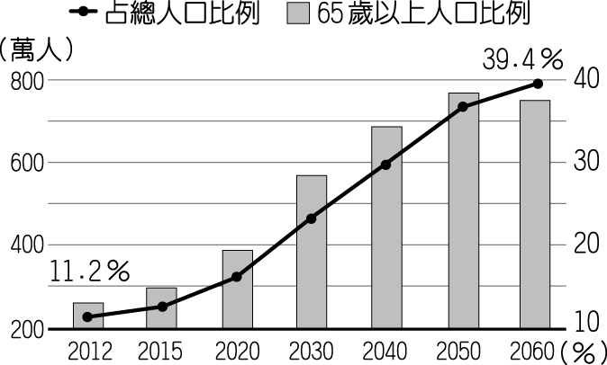
(Ａ)人口成長快速 (Ｂ)人口分布不均 (Ｃ)扶養比增加 (Ｄ)人口集中。
- ( )附表中對於集約農業和粗放農業的比較，哪一項正確？
 | 甲 | 乙 | 丙 | 丁
集約農業 | 地廣人稀 | 投入勞力、資本高 | 單位面積產量低 | 總產量大
粗放農業 | 地狹人稠 | 投入勞力、資本低 | 單位面積產量高 | 總產量小
(Ａ)甲 (Ｂ)乙 (Ｃ)丙 (Ｄ)丁。
- ( )921 大地震撼動整個臺灣，兩千多人在這次地震中罹難，造成許多家庭家破人亡。當時震央位在南投的埔里盆地，請依其位置加以判斷，當時受災最嚴重的為臺灣哪一個區域？ (Ａ)東部區域 (Ｂ)北部區域 (Ｃ)中部區域 (Ｄ)南部區域。
- ( )1897 年總督府頒布命令，禁止一般人民吸鴉片，而對於經醫師診斷，證明其已吸染成癮者，則允許其購用官製鴉片。由此可知，當時總督府對臺人吸食鴉片採取哪一政策？ (Ａ)隔離政策 (Ｂ)同化政策 (Ｃ)南進政策 (Ｄ)漸禁政策。
- ( )臺積電、聯電等知名半導體業者，進駐新竹科學工業園區，享受政府各項租稅、研究費之優待，這種吸引資金投入科技工業，是屬於臺灣經濟發展的哪一階段？ (Ａ)經濟重整期 (Ｂ)進口替代期 (Ｃ)出口導向期 (Ｄ)經濟自由化、國際化時期。
- ( )小明為國內某公營銀行的行員，由於表現良好被派調至總行服務。根據臺灣產業分布的狀況，臺灣的銀行業總行最可能多位於附圖中的哪一個區域？
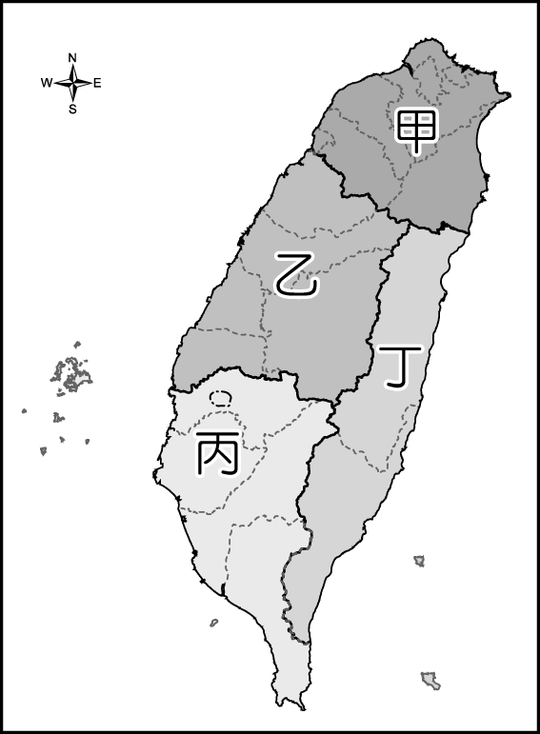
(Ａ)甲 (Ｂ)乙 (Ｃ)丙 (Ｄ)丁。
- ( )漁業活動根據其作業地點不同而分為各種類型，若以附圖中的海岸而言，最利於從事養殖漁業的地點為何？
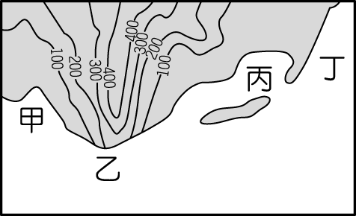
(Ａ)甲 (Ｂ)乙 (Ｃ)丙 (Ｄ)丁。
- ( )根據目前臺灣的人口產業結構特色，下列哪一項敘述正確？ (Ａ)農業、工業、服務業各行業人口均衡 (Ｂ)工業、服務業人口呈減少趨勢；農、漁、牧業人口呈增加趨勢 (Ｃ)工業、服務業人口呈增加趨勢；農、漁、牧業人口呈減少趨勢 (Ｄ)工業、服務業人口呈增加趨勢；農、漁、牧業人口維持不變。
- ( )附圖為敏敏為公民報告所蒐集的例子，她報告的主題應為下列何者？
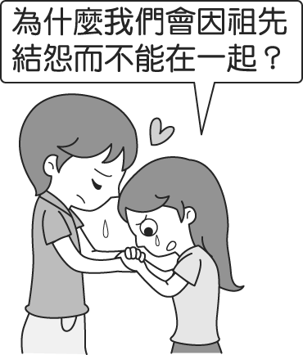
(Ａ)社會互動的競爭衝突 (Ｂ)學校教育的影響 (Ｃ)歷史戰爭的重現 (Ｄ)社會規範的約束力。
- ( )民國 76 年解除戒嚴之後，臺灣的政治從此產生巨大的變動。從國民黨長期執政到第一次政黨輪替，再到第二次政黨輪替，屢屢讓世界各國看到臺灣民主的成果。第二次政黨輪替的結果是由下列哪一位當選中華民國總統？ (Ａ)陳水扁 (Ｂ)李登輝 (Ｃ)呂秀蓮 (Ｄ)馬英九。
- ( )兒福聯盟調查發現，都會區學童放學後常直奔才藝班，假日參加營隊活動、看展覽；但偏遠地區卻出現很多「宅童」，生活經驗狹隘，缺乏文化的刺激。上述社會現象，說明臺灣社會呈現何種問題？ (Ａ)青少年犯罪問題 (Ｂ)少子化問題 (Ｃ)貧富差距問題 (Ｄ)人際關係疏離。
- ( )國民政府遷臺後，臺灣在外交上的處境日益艱難。下列何事的發生，使臺灣的國際地位更加孤立？ (Ａ)退出聯合國 (Ｂ)宣布解嚴 (Ｃ)八二三炮戰 (Ｄ)國共內戰。
- ( )日治時期，有一位文官出身的總督，認為臺灣是日本領土的一部分，強調「日臺合一」，但當時臺人地位始終低於日人。請問：這位總督是以何種政策作為施政方針？ (Ａ)無方針主義 (Ｂ)內地延長主義 (Ｃ)民族自決 (Ｄ)皇民化運動。
- ( )民國 70 年代以後，臺灣政治社會逐漸開放，因此文化發展的方向為何？ (Ａ)中國化 (Ｂ)一元化 (Ｃ)封閉化 (Ｄ)多元化。
- ( )臺灣國片近年來以貼近人民生活的角度出發，吸引觀眾進入電影院欣賞，電影「海角七號」以恆春小鎮為背景，創下了七億的票房，相當驚人。請問：其場景地點主要位於附圖中何處？
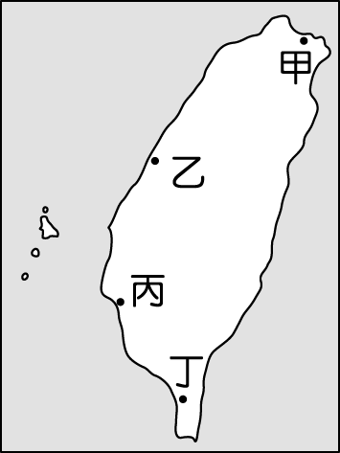
(Ａ)甲 (Ｂ)乙 (Ｃ)丙 (Ｄ)丁。
- ( )若以文化三層次來說明社會變遷的現象，附圖的演變應是屬於哪一層次？
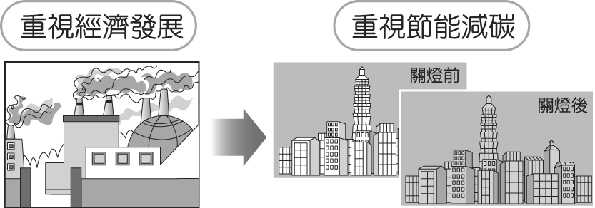
(Ａ)理念的改變 (Ｂ)制度的改變 (Ｃ)習慣的改變 (Ｄ)器物的改變。
- ( )二二八事件使臺灣的族群裂痕加深，造成許多無可挽回的傷害，使大家體會到族群和樂相處的重要性。下列何者是二二八事件發生的背景？ (Ａ)「行政長官公署」的官員與首長大多由臺灣本地人士擔任 (Ｂ)行政長官權力太小，無法維護臺灣治安 (Ｃ)政府實施自由經濟政策，造成貧富差距加大 (Ｄ)臺灣通貨膨脹，物價飛漲。
- ( )民國 50、60 年代的臺灣，當時任何書籍的出版都必須經過審查，甚至報紙、雜誌、流行歌曲等發行也要經過審查的手續。上述的情況是因為下列哪一法令的規定？ (Ａ)動員戡亂時期臨時條款 (Ｂ)解嚴令 (Ｃ)公職人員選舉罷免法 (Ｄ)戒嚴令。

